**Příloha č. 2**

**k obecně závazné vyhlášce obce Křetín č. 1/2021 o místních poplatcích**

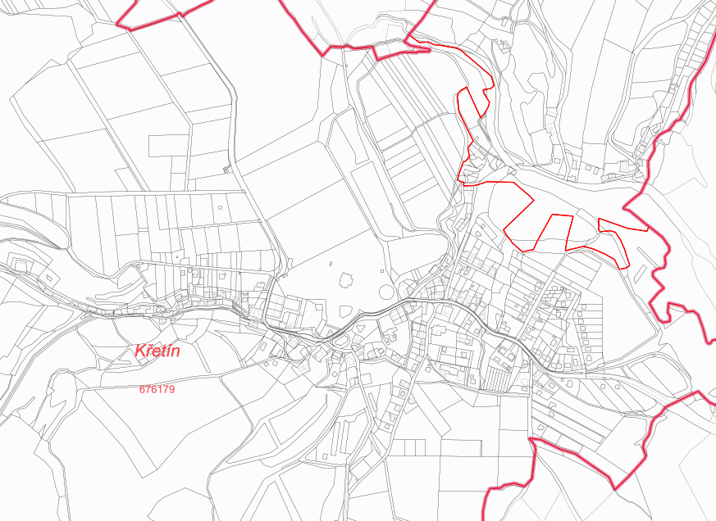

**LIST 5**

**LIST 6**

**LIST 4**

**LIST 1**

**LIST 3**

**LIST 2**

**Klad mapových listů**

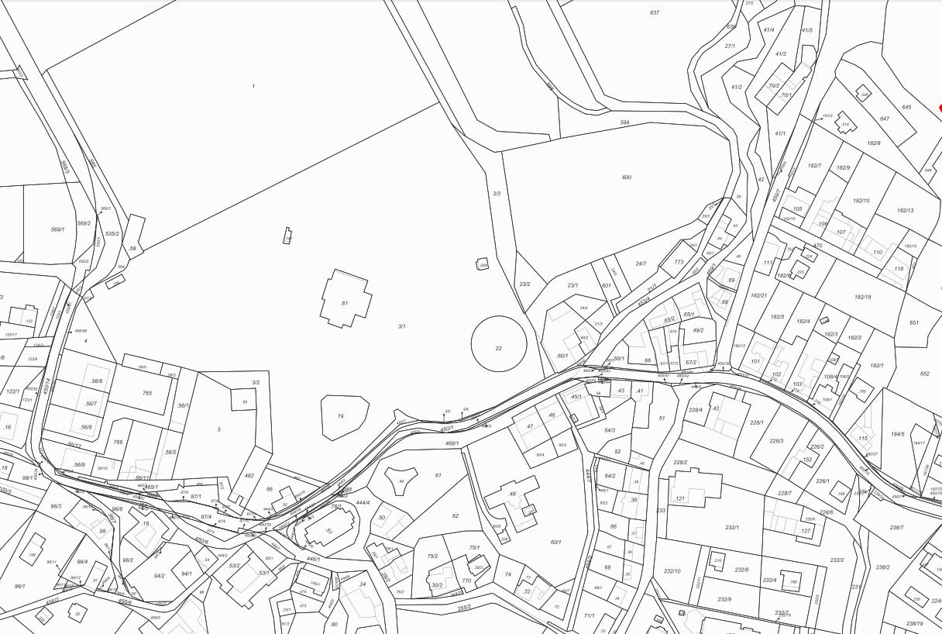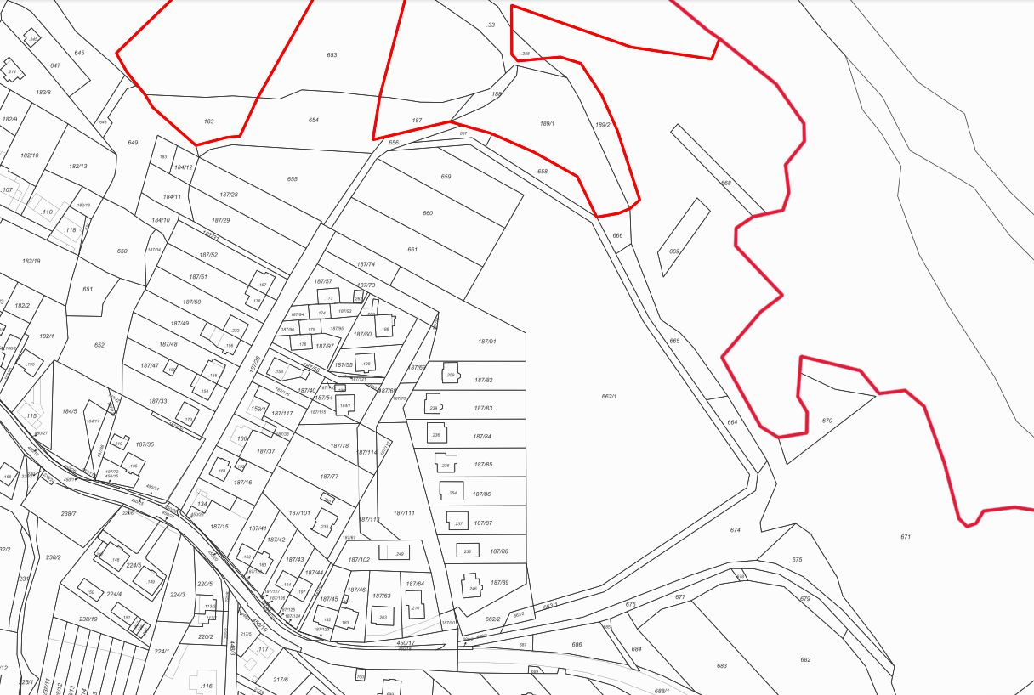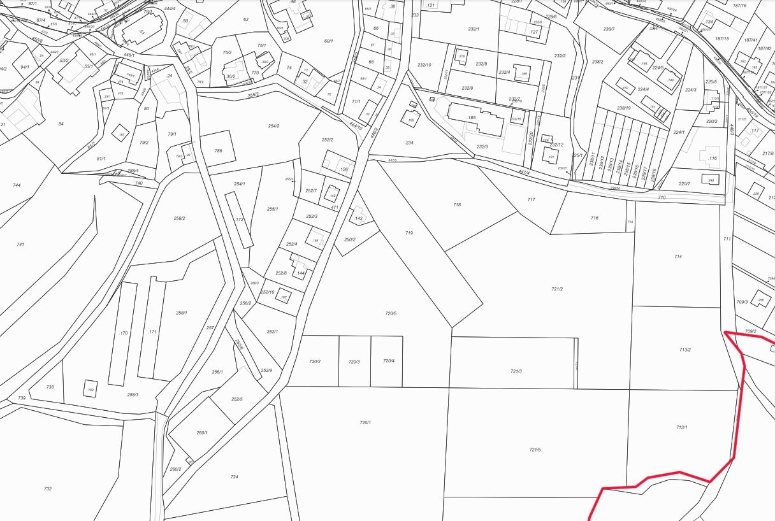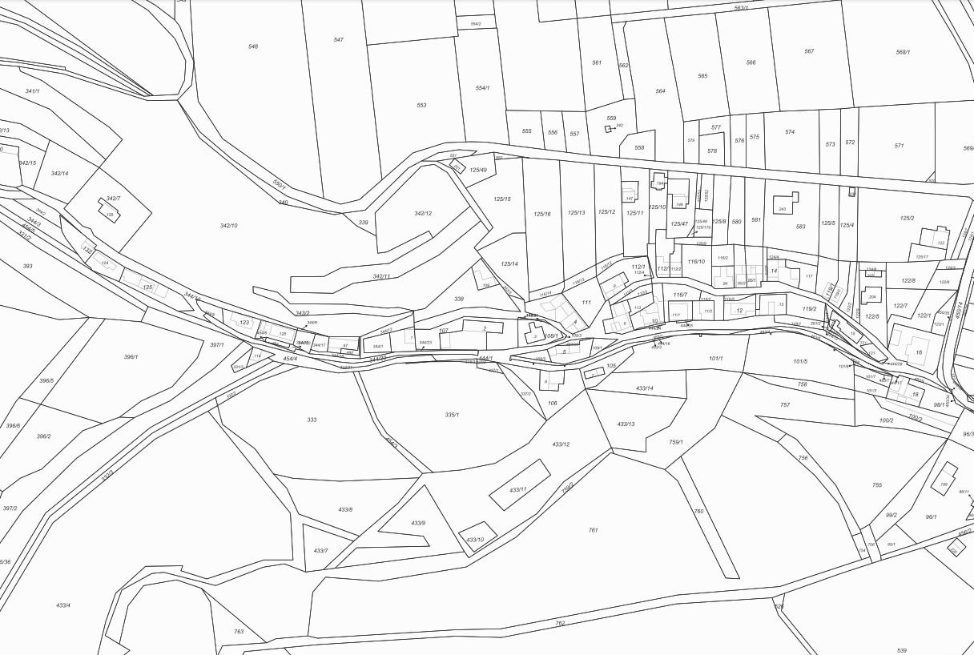

**LIST 1**

**m. č. Křetín**

**LIST 2**

**m. č. Křetín**

**LIST 3**

**m. č. Křetín**

**LIST 4**

**m. č. Křetín**

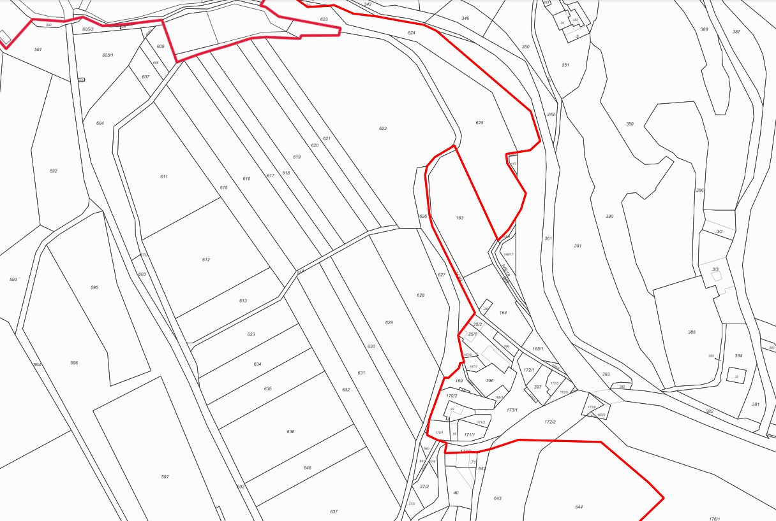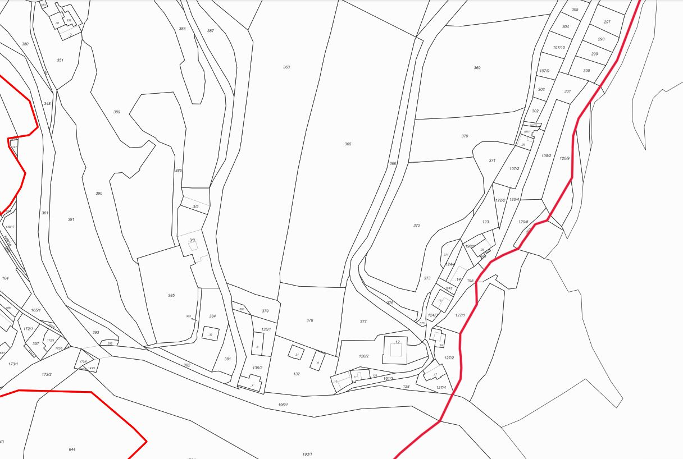

**LIST 5**

**m. č. Dolní Poříčí**

**LIST 6**

**m. č. Dolní Poříčí**